Памятка населению в случае выявления нахождения беспилотных воздушных судов

Беспилотное воздушное судно (далее - БВС) - воздушное судно, управляемое, контролируемое в полете пилотом, находящимся вне борта такого воздушного судна (внешний пилот).
Учитывая возможность совершения террористических актов с использованием беспилотных воздушных судов, необходимо соблюдать следующие правила.

В случае обнаружения БВС:
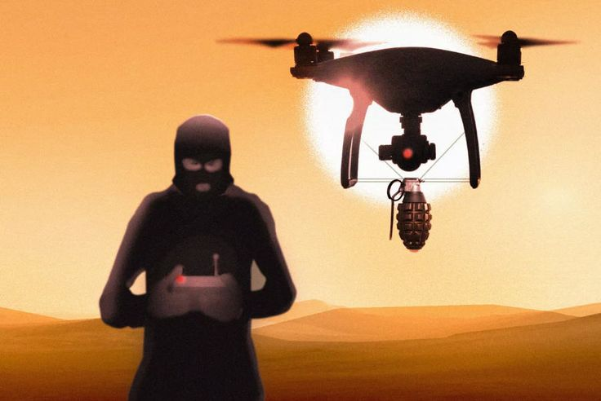
необходимо оперативно сообщить полную информацию о месте, количестве и времени выявления с привязкой к местности в следующие службы:
- дежурному МО МВД России «Железногорский» (т. 8 (47148)-2-64-55, 7-34-02, 102);
- оперативному дежурному ЕДДС Железногорского района (т. 112, 8 (47148)- 2-11-51).
.;
необходимо покинуть опасную зоны (либо укрыться в тени зданий, деревьев), предупредить о возможной опасности других граждан.
Запрещается находиться в прямой видимости БВС, пытаться сбить его подручными предметами и иными средствами поражения, пользоваться вблизи радиоаппаратурой, мобильными телефонами, устройствами GPS.

